Bentall 手术患者体外循环期间出现疑似恶性高热的个案报道

翻译：郝星 首都医科大学附属北京安贞医院
审校：周荣华 四川大学华西医院

恶性高热 (Malignant Hyperthermia, MH) 是一种由挥发性麻醉剂和琥珀酰胆碱引发的高代谢危象，十分罕见并且可能致命。在100,000次全身麻醉手术中，MH的发生率约为 0.5～2次，MH易感人群的患病率估计为 1/3000。
MH的征象包括高碳酸血症、代谢性酸中毒、僵化、心动过速、高温和横纹肌溶解。MH的早期诊断和治疗至关重要；然而在体外循环 (cardiopulmonary bypass , CPB) 期间可能无法检测到这些临床症状。CPB期间很少发生MH，仅有很少几个病例报道过。本篇文章报道了1例患者于Bentall手术CPB期间疑似发生MH，并在术中被及时发现且成功救治。

病例报道：
37岁西班牙裔男性（体重：88.1 kg，身高：173 cm，BMI：31.9 kg/m²）因劳力性呼吸困难和下肢水肿两个月就诊。有高血压病史，患有先天性主动脉瓣二瓣化畸形、主动脉瓣关闭不全、慢性收缩性心力衰竭和主动脉根部动脉瘤。家庭用药包括赖诺普利、氨氯地平、拉贝洛尔和呋塞米。无全身麻醉史，无麻醉并发症家族史。该患者择期行Bentall手术。
术中给予患者4 mg咪达唑仑、750 mg芬太尼、100 mg 2%利多卡因、20 mg依托咪酯和100 mg罗库溴铵，予以异氟醚维持全身麻醉。CPB开始前麻醉过程顺利。于升主动脉远端行主动脉插管。CPB开始后，患者体温降至32°C 以保护心肌，异氟醚剂量设定为1%。初始CPB血流量为5.2 L/min，气流量为 5.5 L/min（表1）。
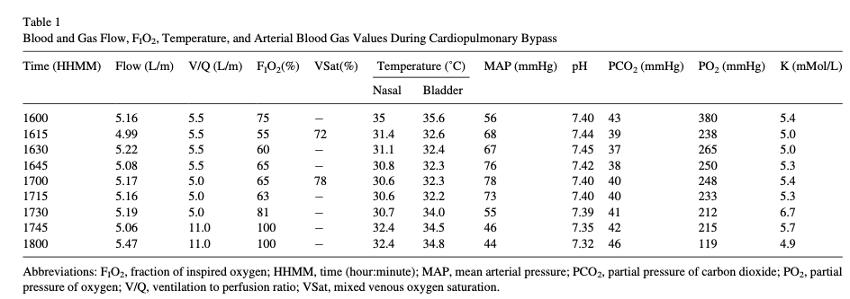
CPB前期比较顺利，直到复温阶段灌注师报告患者氧合下降，这种现象不太可能是氧合器故障导致的，因为在开始复温之前氧合器一直正常运行，并且没有迹象表明通过氧合器的阻力增加。将FIO₂增加到100%，气流量从5.5 L/min增加为11.0 L/min后，患者的PaO₂从380 mmHg下降为119 mmHg，PaCO₂升高到46 mmHg，pH值下降为7.32，静脉血颜色加深。在尝试停机时，患者出现持续性心室颤动，需要进行多次除颤和注射胺碘酮。超声心动图显示患者左心室扩张，EF为15%～20%，血压降低，需要血管加压药和正性肌力药（包括米力农、去甲肾上腺素、加压素和肾上腺素输注）维持血压。最终患者血流动力学稳定并且成功撤机，阻断时间为103 min，总CPB时间为145 min。
CPB停机后，医生注意到患者呼气末CO₂增加，尽管增加了气流量、分钟通气量并更换CO₂吸收剂，在CPB停机10分钟后患者的呼气末CO₂仍升高到60～70 mmHg。患者仍需要多种血管加压药维持血压、胺碘酮维持心律。虽然在撤除CPB之前重新给予患者罗库溴铵，但在双侧重新定位脉搏血氧饱和度时观察到患者的手和手臂僵硬。动脉血气分析结果显示，患者有严重的呼吸和代谢性酸中毒：pH 7.02，PaCO₂ 73 mmHg，PaO₂ 126 mmHg，HCO₃- 18 mmol/L，K 5.7 mmol/L，lac 17 mmol/L（图1）。患者体温从36.3 ̊C 逐渐升高到37.8 ̊C，尿液呈暗红色。医生决定在患者血液动力学和代谢稳定之前不使用鱼精蛋白中和肝素。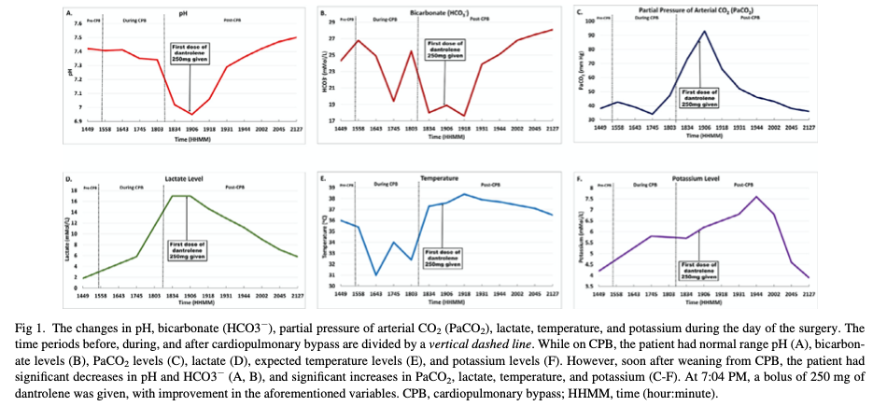

医生强烈怀疑患者发生了MH，立即停用异氟醚，改用丙泊酚输注。在CPB后45分钟内予以丹曲林2.5 mg/kg推注和0.25mg/kg/h输注。冰敷患者身体（包括头部、双侧上肢和下肢以及右侧胸膜腔）来降低体温。在给予丹曲林2.5 mg/kg初始剂量7分钟后再次给予同剂量推注。在第二次给药后以五分钟的间隔再给予两次丹曲林2.5 mg/kg推注。患者体温升至38.6°C，呼气末CO₂ 增加到87 mmHg。随后的动脉血气结果显示：pH 6.95、PaCO₂ 93 mmHg、PaO₂ 154 mmHg、HCO₃- 18.9 mmol/L、K 6.2 mmol/L 和lac 17 mmol/L（图1）。在开始丹曲林推注后10分钟内，患者PaCO₂ 降至66 mmHg，乳酸降至14.7 mmol/L，pH值提高至7.06。使用丹曲林30分钟后，患者体温下降，僵硬、高碳酸血症和酸中毒状态得到缓解（图1）。
CPB后两小时患者SvO₂为58.4%，CK 581 U/L，肌酐升高至1.5 mg/dL（基线肌酐0.8 mg/dL），血清肌红蛋白1328 ng/mL，尿肌红蛋白1587 mg/L，甲状腺功能正常。在患者稳定后，由于凝血功能障碍和术中状态差，决定暂时包扎胸部、保持胸部开放。转运患者入ICU并输注丙泊酚，继续以0.25 mg/kg/h的剂量输注丹曲林，直到CK达到峰值。术后第二天，CK峰值为 5,879 U/L，尿肌红蛋白峰值为4,298 mg/L，停止使用丹曲林（图2）。患者于次日返回手术室进行关胸术，并采取了包括全静脉麻醉在内的MH预防措施，手术过程顺利。患者于术后第2日拔管，神经系统检查结果良好。
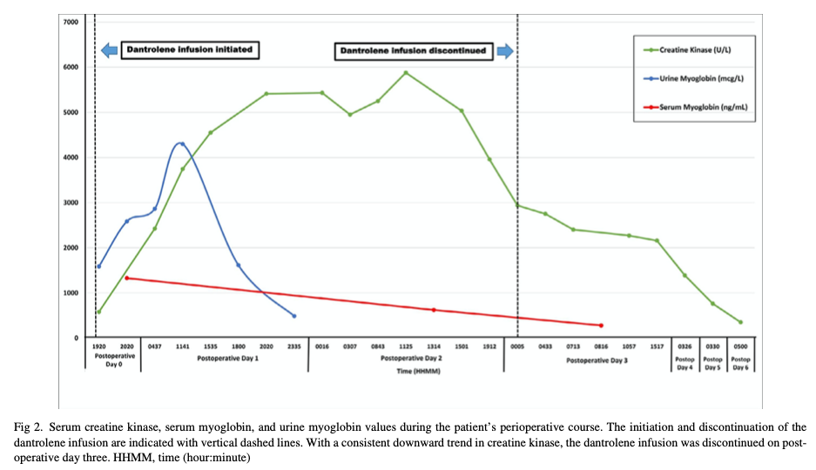

讨论：
由于骨骼肌钙代谢的遗传缺陷，恶性高热是一种不受控制的高代谢状态。未经治疗的MH死亡率高达80%，早期使用丹曲林治疗可使死亡率降至5%以下。丹曲林是唯一可以治疗MH的药物。它可以抑制钙释放并减少骨骼肌的收缩耦合。本文中患者出现了典型的MH体征，丹曲林治疗后症状得到了明显改善进一步支持了这一诊断。虽然本文中患者上肢强直，但MH经常在患者没有颞下颌关节疾病或肌强直的情况下表现出咬肌强直，以及在神经肌肉阻滞的情况下出现全身强直。因此，应仔细检查表现出MH症状的患者是否存在咬肌持续挛缩和僵硬。
CPB期间降低体温会掩盖MH的高代谢症状，与CPB相关的其他因素也会延误MH的早期诊断和治疗。虽然CPB患者可能没有典型的MH症状，但PaCO₂的增加和氧合问题可能是高代谢状态的早期征象，在该患者中，尽管增加了气流量和FiO₂，但灌注师在CPB结束时仍难以改善氧合及CO₂排出。
对于CPB停机困难的患者，如果氧合或血流动力学问题没有解决，应暂停肝素中和以便可以立即重新开始CPB。另一个需要考虑的问题是与鱼精蛋白相关的低血压和过敏反应，这可能会加剧血流动力学不稳定，并进一步混淆和延误MH的诊断和治疗。
一些报告表明，严重的情绪或身体压力和高温会引发MH易感患者的MH发作。尽管尚未证实CPB复温与MH之间有相关性，但本文中患者在复温过程中出现了MH征象，例如CO₂增高、氧合困难和难治性心室颤动。MH 可导致心肌膜不稳定性增加，这与室性心律失常相关，且在以往的尸检研究中发现MH患者存在心肌坏死。然而，在CPB期间主动脉阻断钳开放后或CPB停机后不久可能会出现持续性心室颤动、其他心律失常和血流动力学不稳定，因此这些征象不一定代表出现了MH。
与CPB相关的MH很少见。CPB 期间体温过低可掩盖MH的症状，复温可诱发MH，与心脏手术相关的因素可使MH诊断困难并延误治疗。麻醉医生、外科医生和体外灌注师之间的沟通是及时治疗和预后良好的关键。

